**Лабораторная работа №1**

Развёртывание инструментальных средств. Знакомство с интерфейсом и основными инструментами

**Цель работы:** Познакомиться с графическим редактором Figma и его основными инструментами.

**Краткая теория**

Интерфейс редактора Figma представлен на рисунке 1.

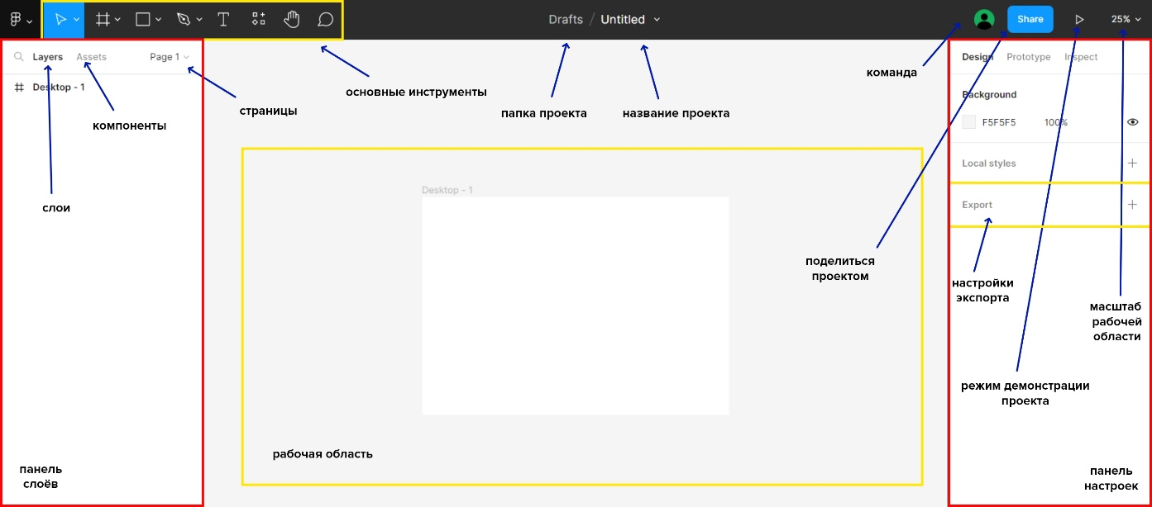

Рисунок 1 – Интерфейс редактора Figma

Рабочая область — это место проектирования интерфейса.

Панель слоёв. Каждый объект — это отдельный слой. Каждый слой перекрывает друг друга. Слои можно группировать/разгруппировать, сделать фреймом, компонентом.

**Инструменты**

Основные инструменты представлены на рисунке 2.

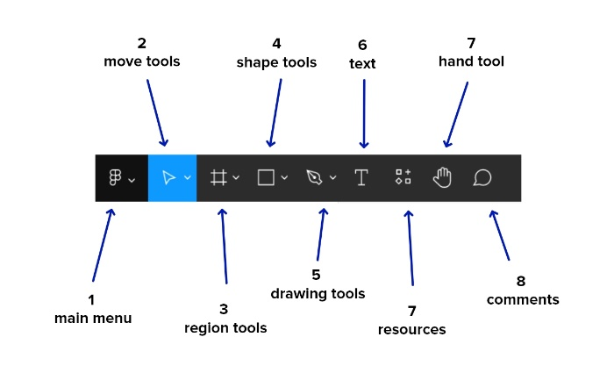

Рисунок 2 – Основные инструменты редактора Figma

**Main menu.** Содержит все команды, необходимые для работы с редактором Figma. При помощи команды «File» можно:

* «New design file» – создать новый файл.
* «New from Sketch file» – экспортировать содержимое из файла Sketch.
* «Place Image» – вставить изображение с устройства.
* «Save local copy» – сохранить копию на устройство.
* «Save to version history» – создать отметку в истории версий. Обычно метки создаются автоматически.
* «Show version history» – отобразить список всех изменений файла и перейти к выбранной.
* «Export» – экспортирует объекты в необходимый формат.

**Move tools.** Содержит инструменты «Move» (инструмент перемещения, выделения) и «Scale» (Масштабирование). Отличие масштабирования инструментом «Scale» от обычного изменения размера в том, что масштабирование при помощи «Scale» пропорционально увеличит или уменьшит любой объект, вне зависимости, что это текст, картинка или так далее. Если у вас есть фигура с контуром в 1px, то при увеличении или уменьшении фигуры при помощи инструмента «Scale», контур такой и останется. Если увеличить шрифт при помощи «Scale», то увеличится именно текст, а не контейнер, в котором находится он находится.

**Region tools.** Содержит инструменты:

* «Frame». Создаёт фрейм или область макета, на которую необходимо проектировать. Это основа макета, область в которой проектируется интерфейс сайта или мобильного приложения. Можно создать фрейм пользовательского размера, либо выбрать из представленных готовых шаблонов для популярных устройств. Размер фрейма зависит от разрешения экрана, для которого создаётся интерфейс. Фрейм собирает внутри себя все элементы, которые вы располагаете в его пределах.
* «Section». Необходимый инструмент для организации элементов и групп элементов.
* «Slice». Инструмент среза. Позволяет разрезать содержимое фрейма или картинки на отдельные части, а затем вырезанную область можно экспортировать в формат jpeg, png, svg.

**Shape tools.** Инструменты рисования форм. Формы используются практически для всех элементов пользовательского интерфейса: для кнопок, для полей ввода, для фотографий и графических элементов.

Если зажать клавишу Shift, то элементы формы масштабируются пропорционально. С зажатой клавишей Alt пропорционально элемент будет изменяться только относительно одной стороны.

Shape tools содержит фигуры такие, как:

* «Rectangle». Можно скруглять углы.
* «Line».
* «Arrow».
* «Ellipse».
* «Polygon». Можно изменять количество углов.
* «Star». Можно изменять количество лучей и угол между внутренними гранями.
* «Place image/video».

Все фигуры можно трансформировать, выравнивать позиционировать, экспортировать, у всех можно менять режим наложения, цвет, обводку, добавлять эффекты.

**Drawing tools.** Инструменты рисования пером пером. Инструменты:

* «Pen» (Перо). Позволяет работать с кривыми. с его помощью можно создать любой стандартный примитив (прямоугольник, круг и так далее).
* «Pencil».

**Text.** Инструмент для работы с текстом. На панели свойств для текста можно задавать различные свойства, представлены на рисунке 3;

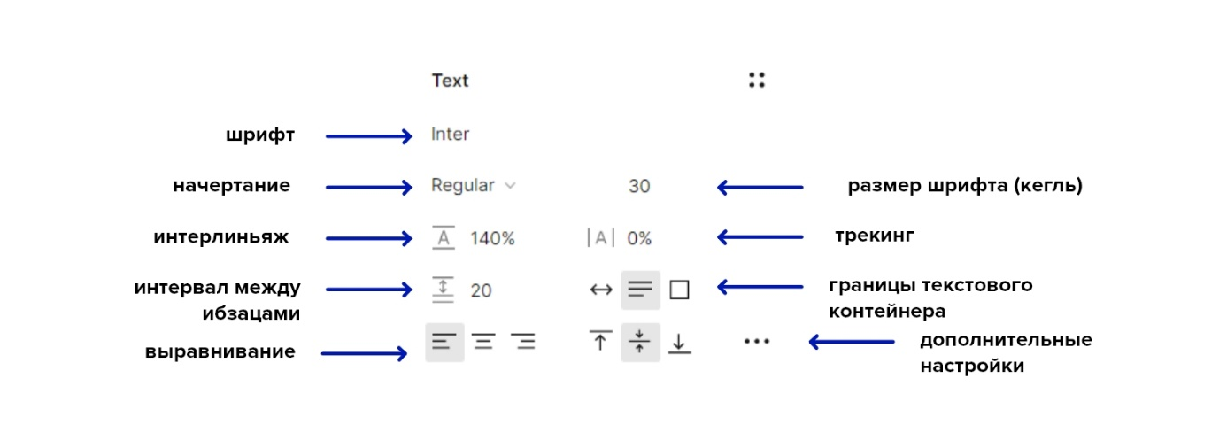

Рисунок 3 – Основные свойства инструмента «Text»

* Шрифт, размер шрифта, начертание.
* Интерлиньяж или междустрочное расстояние. Можно указывать значения в пикселях и в процентах. Лучше устанавливать значения в процентах, чтобы при изменении размера шрифта, оно изменялось пропорционально. Чтобы установить значение в процентах, нужно рядом со значением прописать знак %, если пиксели, то написать px. В проектирования веб-интерфейсов рекомендуется междустрочное расстояние делать чуть больше 130% –140%, для большей удобочитаемости.
* Трекинг. Letter-spacing. Расстояние между буквами, также устанавливается в процентах и пикселях. Не нужно увеличивать или уменьшать трекинг без лишней на то необходимости, так как шрифт уже спроектирован с комфортом для чтения, так что изменение трекинга может нарушить его удобочитаемость. В основном это используется для декоративного изменения от 1% до 5%, так же можно задавать отрицательное значение.
* Интервал между абзацами. В проектирования веб-интерфейсов рекомендуется устанавливать расстояние между абзацами 20-30px.
* Настройка границ текстового контейнера. Все элементы, в том числе, текстовые, расположены внутри своего контейнера. Есть произвольное, «auto width», «auto height», «fixed size» выравнивание, представлены на рисунках 4, 5.

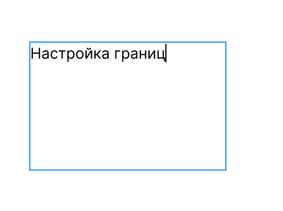

Рисунок 4 – Произвольное выравнивание границ текстового контейнера

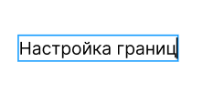

Рисунок 5 – Auto width выравнивание границ текстового контейнера

«Auto width» (автоширина), когда длина контейнера равна ширине текстового контента. Auto height выравнивает контейнер по высоте текстового контента. «Fixed size» задаёт фиксированный размер. Задаёт контейнеру фиксированную ширину и высоту. Для обычного текста рекомендовано использовать «auto height», а для заголовков «auto width».

* Выравнивание текста.
* Преобразование текста в кривые. Текстовый элемент можно преобразовать в кривые при помощи функции «Outline stroke» или «Flatten», просто нажав правой кнопкой мыши по текста и выбрать нужную функцию. Теперь шрифт — это векторный объект и к нему можно применять такие же инструменты, как и к форме.

**Hand Toll.** Позволяет перемещать рабочую область.

**Add/Show Comments.** Позволяет добавлять комментарии к макету и читать те, что есть.

**Работа с изображениями**

Добавить изображения в проект можно несколькими способами:

1. Вызвать инструмент «Shape tools/Place» image или комбинация клавиш Ctrl+Shift+K.
2. Нарисовать нужной величины фигуру, в области «Fill» (заливка) открыть панель цвета, и вместо «Solid» выбрать «Image» и там открыть изображение с компьютера.
3. Перетащить изображение в рабочую область. Далее можно скопировать свойства картинки (нажать правой кнопкой мыши по картинке и выбрать «Copy properties») и выбрав нужный прямоугольник вставить туда свойства картинки (нажать правой кнопкой мыши по картинке и выбрать «Paste properties»).

Масштабировать и обрезать изображение можно при помощи панели свойств в области «Fill», представленной на рисунке 6.

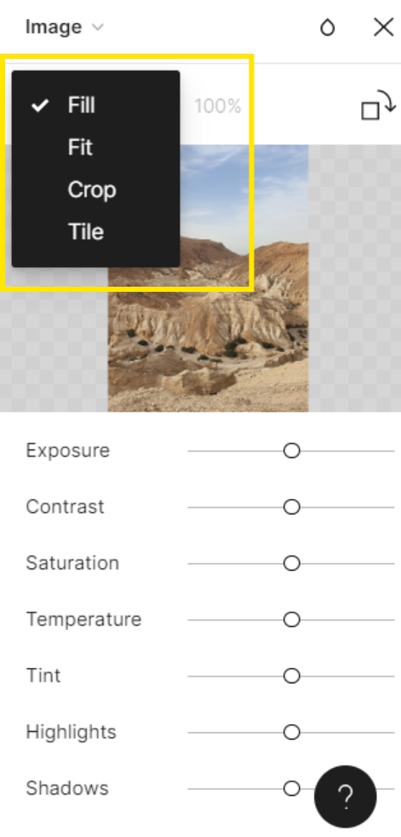

Рисунок 5 – Панель свойств для изображений

Когда изображение перемещается в рабочую область оно автоматически становится фигурой с заливкой «Fill», если мы будем изменять её размер, то изображение внутри контейнера будет масштабироваться, но если её размеры не совпадут с размером фигуры, в которой она находится, то она обрежется. Если выбрать «Fit», то картинка заполнит фигуру в полном своём масштабе. Но если фигура по размеру не совпадает c контейнером, то там, где он больше, останутся пустые области. «Crop» помогает подогнать границы фигуры под изображение, или сдвинуть его внутри фигуры. При помощи «Crop» можно кадрировать изображение без помощи маски. «Tile» создаёт при помощи картинки паттерн, то есть размножает её в пределах фигуры.

Также можно делать базовую цветокоррекцию изображения, представлена на рисунке 5.

К изображениям можно применять эффекты наложения, для этого используется инструмент Layer на панели свойств.

**Маски**

Маски используются для того, чтобы разместить изображение, например, в круг или в другую форму. В Figma есть много инструментов для работы с изображениями, поэтому маску можно не использовать.

Пример создания маски:

1. Создать круг и поместить рядом изображение, отображено на рисунке 7.

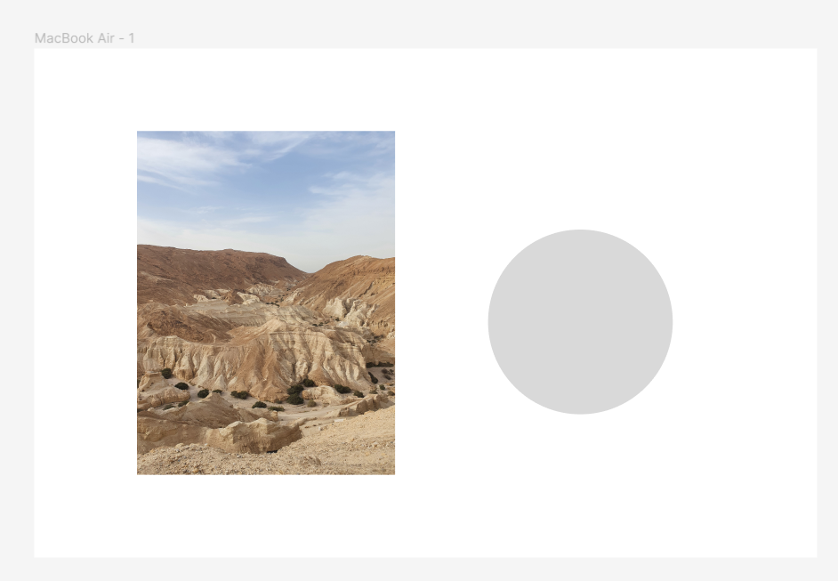

Рисунок 7 – Первый шаг

1. Разместить фотографию над кругом, отображено на рисунке 8.

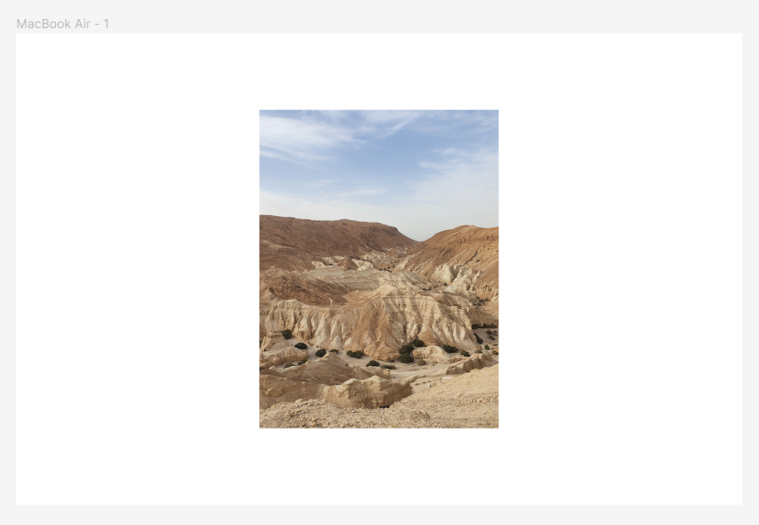

Рисунок 8 – Второй шаг

1. Выделить два слоя и нажать на иконку инструмента «Маска» в верхней панели инструментом, отображено на рисунке 9.



Рисунок 9 – Третий шаг

Результат применения маски показан на рисунке 10. Изображение поместилась в фигуру и на панели слоёв они сгруппировались в виде маски

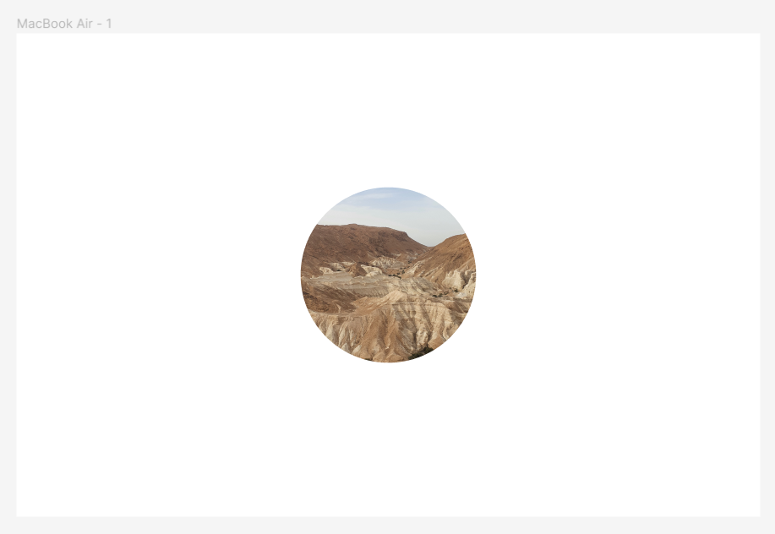

Рисунок 10 – Результат использования маски

Маской можно сделать любой векторный объект. Отключить маску можно тем же инструментом, что и включить.

**Направляющие и сетка**

Чтобы включить сетку нужно выбрать фрейм и на панели свойств использовать «Layout grid», показано на рисунке 11.

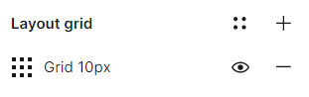

Рисунок 11 – Панель свойств для создания сетки

Сетку можно задать трёх видов: пиксельную, по колонкам, по строкам, отображено на рисунке 12.

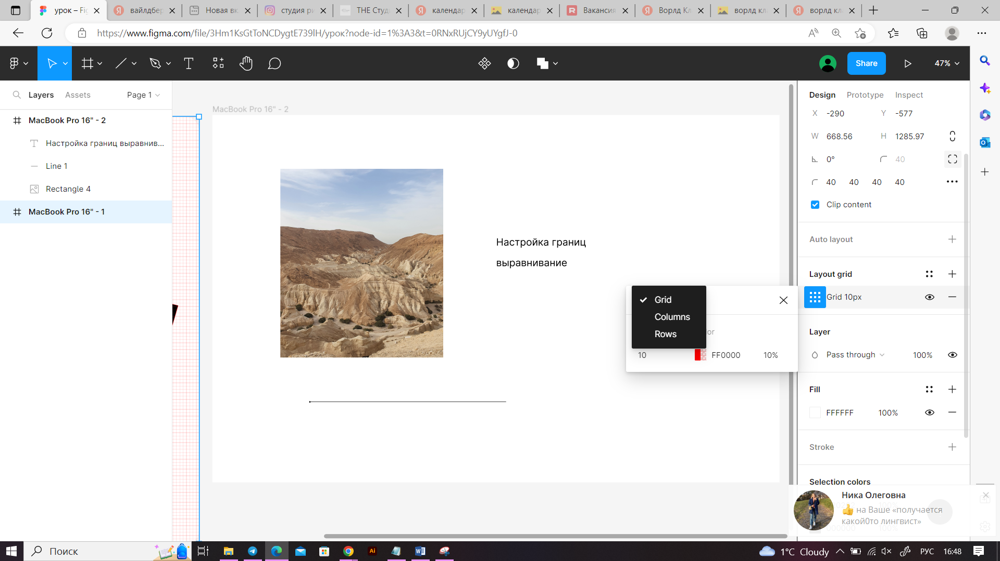

Рисунок 12 – Панель свойств для настройки сетки

Сетку можно сделать адаптивной при помощи свойства «Stretch» в поле «Type».

Линейку можно включить при помощи комбинации клавиш Shift+R. И чтобы выставить вертикальную направляющую нужно навести курсор на линейку слева, зажать клавишу мышки и вытянуть направляющую на рабочую область. По аналогии можно сделать с горизонтальными направляющими. Направляющую можно удалить при помощи клавиши Delete, предварительно выделив направляющую, либо вынести её за пределы рабочей области.

**Задание к лабораторной работе №1**

1. Создать аккаунт в редакторе Figma.
2. Установить в Figma расширение Font Installers, если вы используете онлайн редактор. Это нужно для того, чтобы шрифты, находящиеся на вашем компьютере могли подтянуться в сам редактор Figma.
3. Создать новый документ для работы при помощи команды «New design file» в панели «Draft». Там будут храниться все ваши проекты.
4. Создать один экран мобильного приложения для прослушивания музыки.

* На панели инструментов навести на «Region tools» и выбрать инструмент «Frame».
* На панели свойств выбрать шаблонный фрейм с заданным разрешением экрана для мобильного устройства. Например, можете выбрать iPhone 14.
* Включить линейки при помощи комбинации клавиш Shift+R.
* Добавить горизонтальные направляющие, расположить их вначале сетки и в конце. Таким образом отделив основную рабочую область без полей.
* Создать адаптивную сетку из 4 колонок с отступом от левого и правого края экрана 30px. Должно получиться как на рисунке 13.

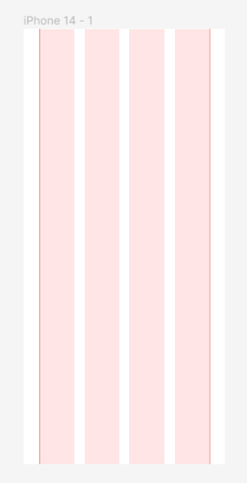

Рисунок 13 – Макет после создание сетки

* На панели инструментов навести на «Shape tools» и выбрать инструмент «Ellipse». Удерживая клавишу Shift создать круг размером 250px. Созданная пропорциональная фигура будет служить контейнером для изображения прослушиваемого трека.
* Выровнять центр полученной фигуры с центром фрейма по горизонтали. Для этого нужно выровнять фигуру и на панели свойств выбрать инструмент «Align horizontal center», показан на рисунке 14.

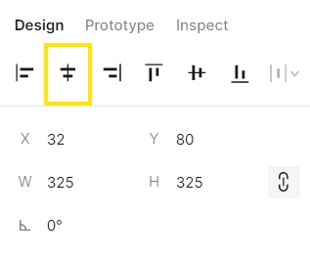

Рисунок 14 – Инструмент «Align horizontal center»

* Одним из способов, описанных ранее в лабораторной работе, добавить изображение на фрейм и поместить изображение в фигуру. Например, это может быть сделано при помощи заливки, копирования свойств или маски.
* Провести цветокоррекцию изображения при помощи стандартных инструментов Figma.
* Скопировать ранее созданный эллипс и увеличить его до размером 290px. Выровнять центры двух эллипсов.
* Удалить заливку и второго эллипса и добавить обводку толщиной 2px и цветом #EEEEEE. Должно получиться как на рисунке 15.

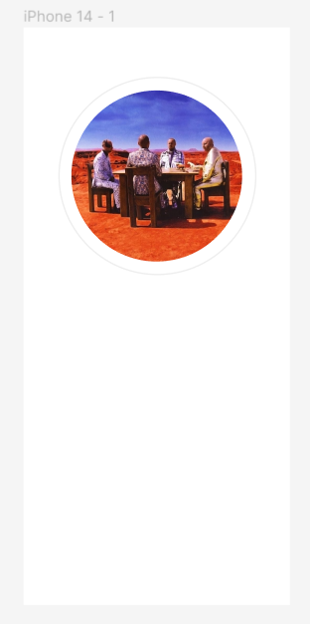

Рисунок 15 – Состояние приложения после проделанных шагов

* Продублировать внешний эллипс.
* При помощи двойного щелчка мыши выделить дубликат внешнего эллипса. Теперь контур фигуры доступен для редактирования. Нужно удалить 2 опорные точки, чтобы остался один сегмент, для этого необходимо её выделить и нажать клавишу Delete. Полученный контур добавить обводку любого цвета и толщину 4px. Результат отображен на рисунке 16.

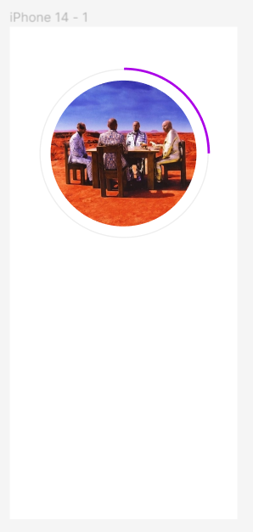

Рисунок 16 – Состояние приложения после проделанных шагов

* На панели инструментов и выбрать инструмент «Text». Создать текстовый элемент с названием трека, шрифт любой, размер примерно 24px, цвет #000000.
* Настроить выравнивание границ текстового контейнера «auto width».
* Разместить текстовый элемент под эллипсами и выровнять центр с центром фрейма по горизонтали.
* Создать ещё один текстовый элемент с названием исполнителя. Размер должен быть поменьше, например, 18px, цвет: #D2D2D4. Разместить его под текстовым элементом с названием трека.
* Скачать иконку «сердце» и расположить её под текстовыми элементами.
* Создать при помощи инструмента «Line» линию. С нажатой клавишей Shift поставить одну точку возле левой направляющей, а вторую возле правой. Сделать обводку толщиной 2px, цвет: #EEEEEE.
* Выделить вторую линию. Двойным щелчком перейти в режим редактирования контура и правую опорную точку переместить на несколько пикселей влево. Полученный контур закрасить любым цветом и добавить толщину размером 4px.
* Закруглить углы у второй линии при помощи панели свойств «Stroke». Промежуточный результат продемонстрирован на рисунке 17.

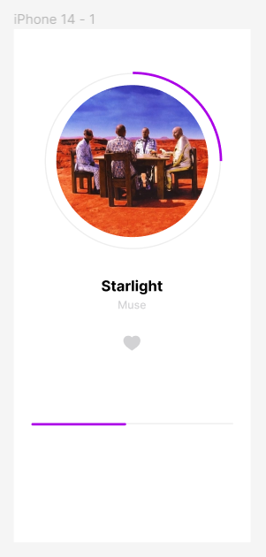

Рисунок 17 – Состояние приложения после проделанных шагов

* При помощи инструмента «Text» создать текстовый элемент с длительностью трека. Расположить его под линией (теперь данный элемент является элементом Progress Bar). Оформить: размер 12px и цвет #000000.
* При помощи инструментов «Shape tools» создать элементы такие как: «Пауза», «Перемотать вперёд», «Перемотать назад».
* Сгруппировать элементы управления треком. Для этого выделить необходимые элементы, по нажатию правой кнопки мыши раскроется меню и там выбрать команду «Group selection».
* При необходимости добавить другие элементы.
* Выделить все слои в фрейме и при помощи панели свойств области «Constraints» и отметить левый и верхний штрихи, как на рисунке 18. Это необходимо для того, чтобы элементы не съезжали и не деформировались в размере при изменении длины или ширины фрейма.

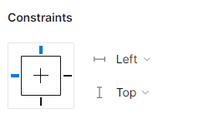

Рисунок 18 – Область «Constraints»

Полученный результат представлен на рисунке 19.

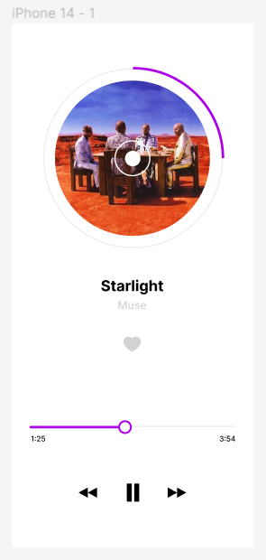

Рисунок 18 – Экран для мобильного приложения

1. Перейти в режим демонстрации проекта и просмотреть полученный результат.

**Контрольные вопросы к лабораторной работе №1**

1. Что такое UI?

Интерфейс, обеспечивающий передачу информации между пользователем-человеком  и программой.

1. Что такое UX?

Это процесс создания полезных, простых и приятных в использовании продуктов (цифровых или физических). Это о том, как улучшать опыт взаимодействия с продуктом так, чтобы клиенты находили в нем ценност

1. В чем отличие UI-дизайна от UX-дизайна?
2. Ключевые этапы в разработке UI/UX-продукта (общий план дизайн-процесса).

1. Исследование рынка и создание портрета пользователя

2. Определение структуры

3. Прототип

4. Тестирование

5. Поддержка и сбор обратной связи

6. Ориентируйтесь на пользователя

7. Изучите свою отрасль

8. Расставьте приоритеты

1. Какие есть способы для размещения изображения внутри фигуры?